TEMA 4: REALIZACIÓN DE CONSULTAS
Actividad Práctica Tema 4
Carga en tu Database IDE el script denominado “municipios_creacion”, indaga lo que hace y ejecútalo.
Con un IDE, crea el diagrama de la Base de Datos (debería ser como el siguiente) para entender el modelo

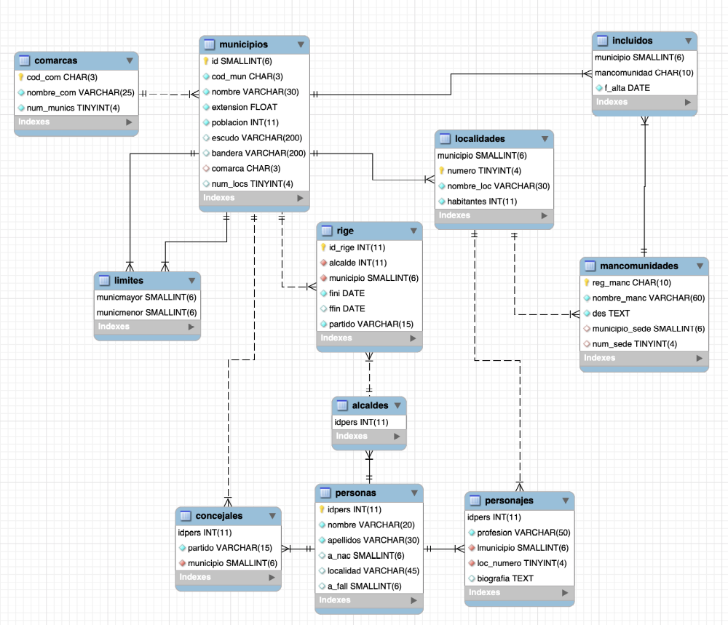

- MUNICIPIOS. Se dispone de información sobre cada uno de los 102 municipios de Cantabria. Cada municipio tiene su nombre, extensión (en km2), población, escudo y bandera. Una FK indica la región a la que pertenece cada municipio. Cada municipio se identifica mediante un número autoincrementado que estará entre 1 y 102.También habrá un código de 3 caracteres para representar a cada municipio.
- COMARCAS. En la tabla de condados tienes el código de cada condado y su nombre.
- LOCALIDADES. En la tabla de localidades hay información de todas las localidades de Cantabria. Cada localidad tiene su nombre y población y se identifica por el número de municipio y el número de localidad dentro de ese municipio.
- MANCOMUNIDADES. En la tabla Asociaciones hay varias asociaciones de municipios. Para cada asociación existe un número de registro, su nombre, una descripción de los servicios que gestiona y la localidad donde se encuentra su sede, mediante una FK formada por el número de municipio y el número de localidad.
- INCLUIDOS. En la tabla incluida se encuentran las relaciones de pertenencia de municipios a asociaciones. Si un municipio está incluido en una asociación, tendrá una fila en esta tabla registrándolo. Un municipio puede pertenecer a varias asociaciones.
- LÍMITES. En la tabla de límites hay una fila para cada relación del límite geográfico de un municipio con otro. Por ejemplo, si el municipio 20 limita con 33 y es mayor que 33, habrá una fila en esta tabla con los valores (20,33) y no será una fila con los valores (33,20).
- PERSONAS. En la tabla de personas hay información sobre todas las personas registradas en la base de datos. Los códigos de esas personas en esta tabla serán posteriormente incluidos en otras tablas que contienen personas (alcaldes, personajes, concejales).
- CONCEJALES. En la tabla de concejales hay una fila por cada persona que actualmente es concejal en los municipios de Cantabria. Esta tabla contiene dos claves foráneas, el identificador del concejal y el identificador del municipio del que es concejal.
- ALCALDES. En la tabla de alcaldes hay una fila para cada persona que es o ha sido alcalde de los municipios de Cantabria.
- RIGE. La tabla de gobierno relaciona las tablas de alcaldes y municipios para registrar en qué período de tiempo una persona ha sido alcalde de un municipio. Cuando la fecha de finalización es nula significa que es el alcalde actual.
- PERSONAJES. En la tabla de personajes almacena información de personajes destacados de cada localidad.

Nota: La base de datos no se entrega con todos los datos de Cantabria, pero sí con la información suficiente para poder realizar cada una de los SELECT solicitados, es decir, que existan resultados.

Se pide entregar sentencias sql para:

- Obtener los municipios de la comarca en los que se incluye el municipio de Ampuero que tienen una superficie entre 30 km2 y 70 km2 y con excepción de ese municipio de Ampuero.
- Obtener el nombre, apellidos y partido del alcalde del municipio de Cabezón de la Sal el 2 de julio de 2009.
- Obtener los nombres de los municipios que tienen sus actuales alcaldes registrados junto con el nombre y apellidos de su actual alcalde y del partido al que pertenece.
- Obtener los nombres de localidades de más de 200 habitantes, que tengan el texto “peña” en su nombre, y el número de habitantes y municipio al que pertenecen.
- Obtener las asociaciones a las que pertenece el municipio de Lamasón y cuál es la capital de estas asociaciones.
- Obtener, para cada municipio de las regiones de código COC, LIE o SN, cuál es la localidad con mayor población y cuál es su población.
- Obtener los nombres de los municipios que no tienen localidad registrada.
- Obtener la población de cada municipio a partir de la población de sus localidades.
- Crear una VISTA denominada "poblacion" que obtenga la población de cada municipio a partir de la población de sus localidades. La vista debe tener 3 columnas: Identificación del municipio, nombre del municipio y la suma de los habitantes de las localidades de ese municipio. Mostrar todos los resultados de la VISTA con SELECT * FROM poblacion; (Sugerencia: usar un alias para SUM (habitantes))
- Obtenga cuál de los municipios tiene más población. Debe hacerse desde los habitantes de sus localidades. (Consejo: usar la vista anterior para calcular la población primero y luego usar esa vista para calcular el MAX)
- Obtener la localidad menos poblada del municipio más poblado. (Sugerencia: usar la vista anterior)
- Obtener los municipios con mayor densidad poblacional (población / extensión) que el municipio de Ruente. (Sugerencia: usar la vista anterior)
- Obtener nombres de municipios en los que existan localidades con menos de 10 habitantes.
- Obtener cuántos concejales de cada partido hay en cada municipio.
- Obtener los nombres y extensión de los municipios que colindan con el municipio de Cillorigo de Liébana. (Consejo: usar UNION)

Criterios de Evaluación de esta Unidad de Trabajo

Requisito de Aprendizaje | CE | Descripción del Criterio de Evaluación | % | Incluido Excluido
RA3. Consulta la información almacenada en una base de datos empleando asistentes, herramientas gráficas y el lenguaje de manipulación de datos. | a | a) Se han identificado las herramientas y sentencias para realizar consultas. | 40% | Incluido
 | b | b) Se han realizado consultas simples sobre una tabla. | 5% | Incluido
 | c | c) Se han realizado consultas sobre el contenido de varias tablas mediante composiciones internas. | 10% | Incluido
 | d | d) Se han realizado consultas sobre el contenido de varias tablas mediante composiciones externas. | 10% | Incluido
 | e | e) Se han realizado consultas resumen. | 10% | Incluido
 | f | f) Se han realizado consultas con subconsultas. | 10% | Incluido
 | g | g) Se han realizado consultas que implican múltiples selecciones. | 10% | Incluido
 | h | h) Se han aplicado criterios de optimización de consultas. | 5% | Excluido

